Информационно-методическое сопровождение как способ управления инновационной деятельностью педагогов

Сачкова Л.А., директор МБОУ СОШ №10 г.Павлово,

В правительственных документах, определяющих основные направления государственной инновационной политики в области образования: «Концепция долгосрочного социально – экономического развития Российской Федерации до 2020 года; Национальная образовательная инициатива «Наша новая школа»; Федеральная целевая программа развития образования на 2011 – 2015гг в качестве необходимого условия модернизации системы образования рассматривается формирование инновационной деятельности педагога как важнейшей составляющей нового педагогического профессионализма.
При этом акцент делается на развитии инновационного потенциала конкретных территорий, формировании внутри региональных и муниципальных систем образования инновационных сфер как областей создания, распространения и внедрения образовательных инноваций [1]. Это актуализирует проблему управления инновационной деятельностью педагогов.
Подходы к управлению развитием региональных и муниципальных систем образования и происходящими в них инновационными процессами оказались в центре внимания многих ученых (В.Н. Аверкин, Е.И. Казакова, В.Ю. Кричевский, С.А. Лазарев, О.Е. Лебедев, А.А. Орлов, М.М. Поташник). С точки зрения подготовки к инновационной деятельности перспективными являются разработки В.С.Лазарева, С.Д.Полякова и М.М.Поташника в области содержания функций управления инновациями. Продуктивные подходы к моделированию системы подготовки учителя к инновационной деятельности, описанные в работах Т.К.Клименко, Л.С.Подымовой, В.А.Сластенина и др., позволяют нам целостно представить содержание информационно-методического сопровождения инновационной деятельности педагогов как способа управления их инновационной деятельностью.
Являясь важнейшим видом методической работы в системе образования, сопровождение, как комплекс взаимосвязанных действий и процедур, обеспечивает оказание разносторонней помощи педагогам на протяжении всей их профессиональной карьеры, требует достаточно тонкой инструментовки, носит индивидуализированный и дифференцированный характер, позволяющий гибко реагировать на профессионально-личностные запросы и потребности педагогов, устранять причины их неудовлетворенности своей деятельностью, формировать позитивные профессиональные установки.
Ведущими в сопровождении являются принципы диалогового общения, совместного определения и переопределения ситуаций. Отношения сопровождаемого и сопровождающего выстраиваются в рамках кооперированной деятельности, предполагающей высокую степень востребованности межличностного общения, развитие коммуникативных форм, пластичность и гибкость обмена знаниями и опытом.
Преимущества сопровождения перед другими формами методической работы состоят в том, что оно:
- более индивидуализировано и гибко;
- имеет более тонкую инструментовку;
- в большей степени учитывает динамику профессионального развития как самого педагога, так и того учреждения, в котором он работает;
- более дифференцировано в плане учета специфики внешних и внутренних факторов профессионального развития педагога;
- более многоаспектно;
- имеет постоянный характер, т.е. продолжается в течение всей профессиональной карьеры педагога.
В данном контексте мы рассматриваем информационно-методическое сопровождение как технологию управления процессом постановки и решения профессиональных задач, включающую диагностику существа возникших проблем, информирование о путях их решения и помощь на этапе реализации; предполагающую организацию самостоятельной проектировочной деятельности сопровождаемых, чередуемую с внешней оценкой ее хода и результатов сопровождающими, осуществлением обучения сопровождаемых способам самоконтроля и самооценки деятельности и ее результатов.
Этапы информационно-методического сопровождения инновационной деятельности педагогов, предполагающие определенное деятельностное содержание процесса становления нового педагогического профессионализма, представлены в таблице 1 (см. таблицу 1).
Таблица 1.
Этапы информационно-методического сопровождения
Этап  сопровождения | Содержание деятельности
Планирование  и подготовка | Выявление потребностей профессиональных групп и отдельных педагогов в сопровождении и поддержке. Разработка концепции сопровождения. Поиск возможных источников сопровождения (квалифицированных специалистов, базовых школ и т.п.). Разработка пакета методических материалов сопровождения. Определение критериев оценки эффективности сопровождения
Собственно  сопровождение | Актуализация внутренних сил и резервных возможностей педагогов и профессиональных групп. Консультирование по конкретным проблемам и проектам. Информационная и аналитическая поддержка, обеспечение методическими разработками. Помощь в поиске оптимальных технологий и методик. Организация информационного обмена и контактов между педагогами. Повышение уровня адаптации к профессионально-стрессовым ситуациям (инновационная деятельность, опытно-экспериментальная работа и т.д.). Диагностирование и разрешение профессиональных конфликтов
Рефлексия и анализ  результатов  сопровождения | Неформальный контроль и отслеживание изменений в деятельности педагогов (профессиональных групп). Корректировка моделей инновационного поведения. Итоговый анализ и оценка эффективности процесса сопровождения
Использование результатов сопровождения | Появление новых источников ресурсного обеспечения инновационной деятельности. Поддержка и развитие профессиональных инициатив и экспериментальных проектов. Разработка рекомендаций по организации и сопровождению инновационной деятельности педагогов.

Целью первого этапа управления инновационной деятельностью педагогов является создание условий для возникновения профессионального сообщества. Данное сообщество становится средой развития способностей к рефлексии и целеполаганию, обеспечивающих соорганизацию личностной и предметной позиции.
Вступая в диалог и сотрудничество педагоги в совместном обсуждении вырабатывают нормы, ценности, смыслы будущей совместной инновационной деятельности, что делает данную общность людей со – бытийной. Поиск единомышленников, включенность в коллективную (групповую) работу способствует установлению связей и отношений, которые не являются статичными, а всегда находятся в развитии. Так как педагоги в данной группе объединены целевыми ориентирами совместной деятельности, то такое профессиональное сообщество обладает признаками коллективного субъекта. Таким образом, коллективный субъект выступает как единый субъект инновационной деятельности, состоящий из определенного количества индивидуальных субъектов, которые начинают выстраивать собственные позиции в отношении себя, как субъектов собственной деятельности, в отношении профессионального сообщества и собственной профессиональной детальности: «Я» как деятель, «Мое место в профессиональном сообществе», «Я» и моя педагогическая деятельность.
При выходе на данный этап позиционирования, происходит переоценка своих желаний (хочу - не хочу) и возможностей заниматься инновационной деятельностью и способности (могу - не могу) выполнять данную работу, с позиции новых ценностно-смысловых и содержательных ориентиров.
Целью второго этапа управления инновационной деятельностью педагогов является профессиональное (педагогическое и управленческое) самоопределение педагогов как субъектов индивидуальной инновационной деятельности, что обеспечивается механизмом рефлексии.
Цель заключительного этапа управления инновационной деятельностью педагогов заключается в построении профессиональных общностей, обеспечивающих полную развертку инновационных работ. Построение профессиональных общностей, способных к эффективной инновационной деятельности, зависит от уровня рефлексивной культуры участников.
Проблема организации практики информационно-методического сопровождения педагога– это, прежде всего, проблема проектирования и анализа управленческого процесса. Опираясь на выводы В.А. Сластенина, П.И. Третьякова, Т.И. Шамовой, мы определяем сущностной характеристикой информационно-методического сопровождения механизм рефлексивного управления инновационной деятельностью педагогов - делегирование многих полномочий и ответственности за результаты деятельности самим участникам инновационного процесса [3].
Управление инновационной деятельностью отличается от традиционного управления в образовательной системе. В традиционном понимании смысл управленческой функции методической работы заключается в том, что сопровождающий должен точно знать, какой результат в идеальном случае будет получен от «управляемых» им педагогов и проконтролировать точность и своевременность его достижения. В инновационных процессах управленческая функция трансформируется в профессиональное умение сопровождающего раскрыть, распределить и реализовать пока еще неочевидные человеческие ресурсы; следить за сохранением качества содержания при переходе от одной управленческой ситуации к другой и осуществлять контроль за адекватностью использования применяемых средств поставленным целям.
Основная работа по информационно-методическому сопровождению инновационной деятельности педагогов в муниципальной системе образования отводится образовательным учреждениям. Модернизация методической службы общеобразовательного учреждения предполагает введение новых структур, которые призваны непосредственно обеспечивать решение следующих задач информационно-методического сопровождения инновационной деятельности педагогов, которые мы рассмотрим на примере методической службы МБОУ СОШ № 10 г. Павлова:
- Научно-сервисное сопровождение процесса становления инновационного педагогического опыта через деятельность регионального эксперимента «Развитие муниципальной модели поддержки инновационной деятельности работников системы образования»; экспериментальных площадок разного уровня: ГОУ ДПО НИРО «Проектирование образовательной программы общеобразовательного учреждения как самообучающейся организации» в рамках регионального сетевого образовательного проекта «Нижегородская инновационная школа», «Разработка технологий формирования метапредметных умений у младших школьников»; муниципального уровня : «Организация личностно-ориентированного образовательного процесса, создающего среду для построения учеником собственной траектории образования»; школьного уровня «Педагогическое сопровождение развития эмоциональной отзывчивости младших школьников», организацию работы временных творческих объединений по пяти актуальным практико -ориентированным проектам: «Инфраструктура школы опережающего образования», «Школе опережающего образования -новое содержание», «Школа развития талантов», «Школа своего здоровья» и «Учитель новой формации» в рамках реализации перспективной программы развития школы «Школа опережающего образования»; внутришкольное повышение квалификации по программе «Педагогическая инноватика в современном образовании»; проведение и экспертизу открытых уроков, внеклассных мероприятий.
- Поддержка педагогов -инноваторов в создании авторских разработок через систематизацию и обобщение материалов инновационного педагогического опыта, его оформление в текстах различного жанра; организация участия педагогов -инноваторов в научно-практических конференциях, профессиональных педагогических конкурсах, проектах, индивидуальное консультирование по подготовке публикаций.
- Диссеминация инновационного опыта через разработку систематизированного ресурсного пакета инновационных проектов, информационных карт инновационного педагогического опыта, создание медиатеки, представляющей инновационный опыт; организацию мероприятий по диссеминации инновационного опыта школы на районном и областном уровнях: проблемно-обучающие семинары, мастер-классы педагогов – инноваторов, педагогические мастерские и т.п.
Структурная модель методической службы МБОУ СОШ №10 г.Павлово, ориентированная на информационно-методическое сопровождение инновационной деятельности педагогов представлена на рисунке (см. рис. 1).
Информационно –методическое сопровождение инновационной деятельности педагогов обеспечивает развитие школьной системы образования и включает структуры, влияющие на содержательную сторону образовательного процесса. Это актуализирует проблему освоения проектных методов управления и позволяет частично делегировать управленческие полномочия руководителям рабочих групп, проектных команд (это не только администраторы, но и обычные учителя).
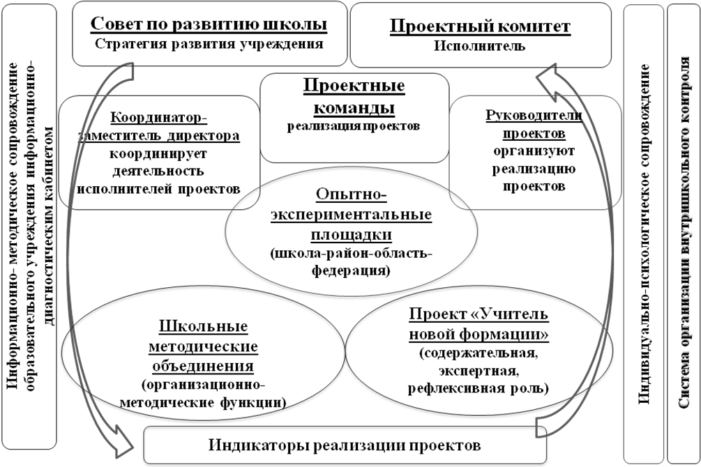
Рис 1. Структурная модель методической службы МБОУ СОШ №10 г.Павлово, ориентированная на информационно-методическое сопровождение инновационной деятельности педагогов

Созданы новые временные структуры управления - Совет по развитию школы и Проектный комитет. Эти структуры, обеспечивают взаимодействие людей в процессе инновационных преобразований с целью повышения эффективности деятельности школы, сохраняя ее жизнеспособность.
Совет по развитию школы состоит из представителей администрации, Попечительского совета, Совета школы, руководителей Центров, клубов и проектов, учреждений и организаций участвующих в кооперации со школой; принимает решения стратегического плана, осуществляет взаимодействие с социальными партнерами, материальную и организационную методическую поддержку, стимулирование, содействие развитию и использованию образовательных программ и технологий.
Проектный комитет состоит из руководителей проектов, центров, клуба, которые являются инициаторами и разработчиками проектов, координируют деятельность временных творческих групп, а также выполняют организационные функции. Организационная структура не стабильна и может меняться в течение года, так как постоянно под новые задачи возникают новые субъекты, новые функциональные обязанности и права, новые связи и отношения, потому что школа работает в режиме развития.
Для четкой реализации программы развития распределены и закреплены приказом основные функции:
- Непосредственную координацию и контроль реализацией проектов осуществляют директор и его заместители. Они также заботятся о реализации индивидуальных интересов в развитии личности учащегося и учителя.
- Организационную работу по реализации программных мероприятий проводят руководители проектов.
- Психолого-педагогическое сопровождение осуществляет педагог-психолог, учитель-логопед, социальный педагог.
- Информационно-методическое сопровождение осуществляют администрация, руководители школьных методических, творческих объединений и руководители проектных групп.
Горизонтальное взаимодействие структур управления является ведущим условием возникновения инновационных процессов.
Предлагаемая модель методической службы, помогает не только решать проблемы координации и социального взаимодействия, связывая воедино деятельность образовательного учреждения и социальных партнеров, но и способствует формированию нового педагогического профессионализма.
Таким образом, в системе образования школы, ориентированной на инновационное развитие, объектом управления становится развивающаяся и самоорганизующаяся система, в которой невозможно выделить жесткую однонаправленную структуру управления, а информационно-методическое сопровождение инновационной деятельности педагогов является важным элементом управления развитием инноваций не только в образовательном учреждении, но и муниципальной системе образования.

Литература.
- Концепция долгосрочного социально-экономического развития Российской Федерации до 2020 года [Электронный ресурс] / Министерство экономического развития Российской Федерации. – Электрон. текст. дан. – Официальный Интернет-ресурс Министерства экономического развития Российской Федерации, 2009. – Режим доступа: http://www.economy.gov.ru/minecactivity/sections/strategicPlaning/concept/doc1193835322297.
- Игнатьева Г.А. Деятельностное содержание профессионального развития педагога в системе постдипломного образования: монография [Текст]/Г.А.Игнатьева. - Н. Новгород: Нижегородский гуманитарный центр, 2005. – 344 с. .- ISBN 5-7565-0264-5.
- Сластенин В.А. - М.: Издательский дом МАГИСТР-ПРЕСС, 2000. -488 с.; Управление развитием инновационных процессов в школе / под ред. Т.И. Шамовой, П.И. Третьякова. - М., 1995. – 256 с.
- Слободчиков В.И. Антропологическая перспектива отечественного образования. [Текст] – Екатеринбург: издательский отдел Екатеринбургской епархии, 2009. – 264 с. – ISBN 978-5-903971-08-4
- Ушаков К. От отрицания до вовлеченности. Модель поведения администратора, внедряющего инновации. //Директор школы.-1996. - №5., с.4-5

